ΤΑΞΗ: Β΄ ΛΥΚΕΙΟΥ

ΜΑΘΗΜΑ: ΝΕΟΕΛΛΗΝΙΚΗ ΛΟΓΟΤΕΧΝΙΑ

ΧΡΥΣΟΣΤΟΜΟΣ ΚΑΡΡΑΣ, Φιλόλογος

Ποίημα Γ. Σεφέρη « Επί Ασπαλάθων… »

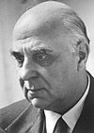
Σεφέρης Γιώργος 1900 -1971

Διδακτικοί και παιδαγωγικοί στόχοι
Η επιλογή του σεναρίου της διδασκαλίας του παραπάνω ποιήματος με τεχνολογικά μέσα, όπως επεξεργαστής κειμένου και μηχανές αναζήτησης στο διαδίκτυο, γίνεται με στόχο:
α. την υλοποίηση ενός διερευνητικού-ανακαλυπτικού μοντέλου, ώστε η πορεία προς τη μάθηση να είναι περισσότερο ενεργητική.
β. την προώθηση συνεργατικού τρόπου διδασκαλίας(που σημειωτεόν σπανίζει στις Λυκειακές Τάξεις, λόγω του εξετασιοκεντρικού χαρακτήρα του Λυκείου ), μέσα από τη δημιουργία ομάδων εργασίας
γ. τη δημιουργία ενός νέου μαθησιακού περιβάλλοντος, το οποίο δεν θα αναιρεί τις βασικές αρχές της «παραδοσιακής» διδασκαλίας( ακροαματική, διαλογική-μαιευτική ), αλλά θα τις συμπληρὠνει
δ. την ενεργοποίηση των μαθητών μέσα από μια δυναμική διαδικασία οικοδόμησης της γνώσης, όπου δουλεύοντας ομαδικά και συνεργατικά να μάθουν να ερευνούν τις πηγές, να τις επεξεργάζονται και να τις κρίνουν, να αυτενεργούν και να αναπτύσσουν πρωτοβουλία
ε. την εξοικείωση των μαθητών με νέους τρόπους οργάνωσης και παρουσίασης της γνώσης

Υλοποίηση διδακτικής Ενότητας : δύο(2) διδακτικές ώρες στο
εργαστήριο πληροφορικής

Ειδικότεροι στόχοι:

1. Να αντιληφθείτε την πολιτική διάσταση του ποιήματος σε σχέση με τα πολιτικά και ιστορικά συμφραζόμενα.
2. Να επισημάνετε και να ερμηνεύσετε τους συμβολισμούς του ποιήματος και τον συνειρμικό τρόπο σύνθεσής του.
3. Να ανιχνεύσετε στο ποίημα γνωρίσματα της σεφερικής ποίησης (σκηνοθεσία, χρήση αρχαιοελληνικού μύθου, ελληνικότητα, δραματικότητα – τραγικότητα).
4. Να αντιληφθείτε τη λειτουργία του παρελθόντος μέσα στο ποίημα και τη σύνδεσή του με το παρόν.
5. Να ανακαλύψετε το διαθεματικό πλούτο του ποιήματος ( διαχρονικότητα ελληνικής γλώσσας, αρχαιοελληνική γραμματεία, σύγχρονη ιστορία ).

Με βάση τις πληροφορίες που θα αντλήσετε, θα επεξεργαστείτε τα ερωτήματα που θα ακολουθήσουν στα φύλλα εργασίας.
Θα εργαστείτε κατά ομάδες(ομαδοσυνεργατική μέθοδος) και αφού συγκεντρώσετε το υλικό που θα βρείτε θα το παρουσιάσετε μέσω βιντεοπροβολέα και στη συνέχεια θα το αναρτήσετε στο σχολικό μας ιστολόγιο.

ΣΗΜΕΙΩΣΗ: Η διαδικτυακή βιβλιογραφία στην οποία παραπέμπω είναι ενδεικτική. Ως αυτοκράτορες του πληκτρολογίου μπορείτε να ανεβείτε στο κατάστρωμα της διαδικτυακής γαλέρας και να γευτείτε την αύρα του νομπελίστα ποιητή μας.
Καλό σας Ταξίδι…

Αρχικά διαβάζουμε το ποίημα αργά και προσεκτικά, ώστε να «εξοικειωθούμε» μαζί του.

Ήταν ωραίο το Σούνιο τη μέρα εκείνη του Ευαγγελισμού
πάλι με την άνοιξη.
Λιγοστά πράσινα φύλλα γύρω στις σκουριασμένες πέτρες
το κόκκινο χώμα και οι ασπάλαθοι
δείχνοντας έτοιμα τα μεγάλα τους βελόνια
και τους κίτρινους ανθούς.
Απόμερα οι αρχαίες κολόνες, χορδές μιας άρπας που αντηχούν
ακόμη…
Γαλήνη
-Τι μπορεί να μου θύμισε τον Αρδιαίο εκείνον;
Μια λέξη στον Πλάτωνα θαρρώ, χαμένη στου μυαλού
τ’ αυλάκια.
τ’ όνομα του κίτρινου θάμνου
δεν άλλαξε από κείνους τους καιρούς.
Το βράδυ βρήκα την περικοπή:
“τον έδεσαν χειροπόδαρα” μας λέει
“τον έριξαν χάμω και τον έγδαραν
τον έσυραν παράμερα τον καταξέσκισαν
απάνω στους αγκαθερούς ασπάλαθους
και πήγαν και τον πέταξαν στον Τάρταρο κουρέλι”.
Έτσι στον κάτω κόσμο πλέρωνε τα κρίματά του
Ο Παμφύλιος ο Αρδιαίος ο πανάθλιος Τύραννος.
31 του Μάρτη 1971

Φύλλο εργασίας 1

1^{η} Ομάδα  Ονοματεπώνυμα μαθητών:  1.  2.  3. | 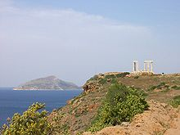
«Ήταν ωραίο το Σούνιο τη μέρα εκείνη του Ευαγγελισμού
πάλι με την άνοιξη».
ΕΡΩΤΗΣΗ. Πως σχετίζεται ο χώρος του Σουνίου με το χρόνο της ποιητικής έμπνευσης( μέρα του Ευαγγελισμού);
Μπορείτε να αντλήσετε υλικό από τις παρακάτω προτεινόμενες διευθύνσεις:
http://en.wikipedia.org/wiki/Sounion#Site_and_Panorama
http://www.sdtv.gr/news-3476.html

Απάντηση:

Φύλλο εργασίας 2

2^{η} Ομάδα  Ονοματεπώνυμα μαθητών:  1.  2.  3.  4. | 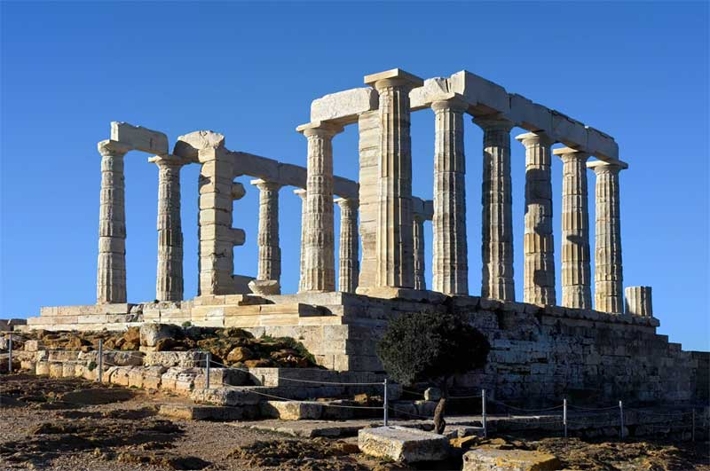
ΕΡΩΤΗΣΗ.
Ποιες προεκτάσεις λαμβάνουν οι λέξεις Ευαγγελισμός, Άνοιξη και αρχαίες κολόνες, εδώ;
Να απαντήσετε αφού ακούσετε την «Άνοιξη» του Vivaldi SPRING (VIVALDI FOUR SEASONS).flv και ανατρέξετε στα σχετικά λήμματα στη Βικιπαίδεια και στη διεύθυνση
http://www.myriobiblos.gr/texts/greek/merlier1.html (Η πορεία μεσ’ από την Έρημο)
Να δείτε και το παρακάτω απόσπασμα από το Ψηφιακό αρχείο της ΕΡΤ http://www.ert-archives.gr/V3/public/pop view.aspx?tid=7880&tsz=0&act=mMainView&mst=00:42:32:00
Απάντηση:

Φύλλο εργασίας 3

3^{η} Ομάδα  Ονοματεπώνυμα μαθητών:  1.  2.  3.  4. | . 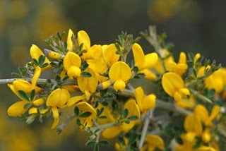
ΕΡΩΤΗΣΗ
Αφού συνδεθεἰτε με τις παρακάτω διευθύνσεις να απαντήσετε στις εξής ερωτήσεις:
α) Ποιους συνειρμούς μπορεί να δημιούργησε στο υποσυνείδητο του ποιητή η παρουσία των ασπαλάθων με «τα μεγάλα τους βελόνια και τους κίτρινους ανθούς» στο χώρο;
β) Πώς σχετίζεται η διαχρονικότητα της ονομασίας του φυτού με την αντίληψη για τους τυράννους;
http://minorland.blogspot.com/2008/05/blog-post_4997.html
http://www.simotas.org/v3/index.php?option=com_content&view=article&id=153&catid=75&Itemid=37
http://sup.kathimerini.gr/xtra/media/files/exams/2007/Luseisarxaia.pdf
http://www.eduportal.gr/modules.php?name=News&file=article&sid=81

Απάντηση

Φύλλο εργασίας 4

4^{η} Ομάδα  Ονοματεπώνυμα μαθητών:  1.  2.  3. | 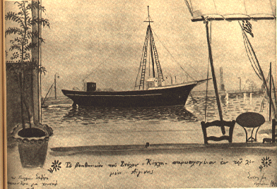
ΕΡΩΤΗΣΗ
Ποιές λέξεις του ποιήματος καταδεικνύουν τη διαχρονικότητα της ελληνικής γλώσσας; Να αναζητήσετε την ετυμολογία τους και τη σημασία τους στα Ηλεκτρονικά λεξικά στην Πύλη για την Ελληνική Γλώσσα και στο
http://www.komvos.edu.gr/dictionaries/dictonline/DictOnLineTri.htm

Απάντηση

Φύλλο εργασίας 5

5^{η} Ομάδα  Ονοματεπώνυμα μαθητών:  1.  2.  3. | 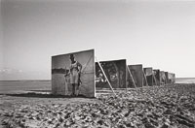
ΕΡΩΤΗΣΗ
Σε ποιά σημεία του ποιήματος αποκαλύπτεται το αρχαίο ηθικό σχήμα Ύβρις, Άτη, Νέμεσις
Για τους όρους να ανατρέξετε στους παρακάτω υπερσυνδέσμους:
http://en.wiktionary.org
http://www.greek-language.gr/greekLang/modern_greek/tools/lexica/index.html

Απάντηση

Φύλλο εργασίας 6

6 ^{η} Ομάδα  Ονοματεπώνυμα μαθητών:  1.  2.  3.  4. | 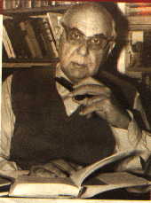

ΕΡΩΤΗΣΗ. Να γράψετε ένα σύντομο βιογραφικό σημείωμα του Γιώργου Σεφέρη, αφού συμβουλευτείτε τις παρακάτω ενδεικτικές διευθύνσεις:
http://www.14gymnasio.gr/14thdigital/14thdm01/14thdm01-afi1.htm#a
http://www.webtopos.gr/gr/literature/writers/s/seferis/index.htm
http://www.ekebi.gr/frontoffice/portal.asp?cpage=NODE&cnode=461&t=365

Απάντηση

Φύλλο εργασίας 7

Όλες οι ομάδες
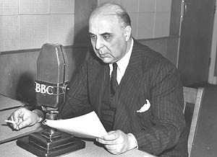 | ΕΡΩΤΗΣΗ 1. Αφού παρακολουθήσετε το βίντεο με τη Δήλωση που έκανε ο Γιώργος Σεφέρης στο Βρετανικό κανάλι BBC κατά της δικτατορίας:  α) να συσχετίσετε το περιεχόμενο του ποιήματος με την τότε πολιτική κατάσταση της Ελλάδας. Για να παρακολουθήσετε τη Δήλωση μεταβείτε στις διευθύνσεις: http://www.youtube.com/watch?v=yabh_GAAk58&feature=player_embeddedκαι  http://users.uoa.gr/~nektar/arts/tributes/george_seferis/manifest.htm
β) Ποιο ρόλο πιστεὐετε πως μπορεί να διαδραμάτισε η συγκεκριμένη ποιητική δημιουργία στα πολιτικά και κοινωνικά δρώμενα της εποχής, δεδομένου του χρόνου συγγραφής και ολοκλήρωσης του ποιήματος(από 25/3/71 μέχρι 31/3/71 ) και της δημοσίευσής του στον ημερήσιο τύπο στις 23/9/71(επομένη της κηδείας του ποιητή);
Πληροφορίες μπορείτε να αντλήσετε από τις παρκάτω διευθύνσεις:
http://www.os3.gr/arhive_afieromata/gr_afieromata_giorgos_seferis.html
http://sites.google.com/site/sillogosargosaronikou/anakoinoseis-nea/polytechneio-1973---2009
Απάντηση

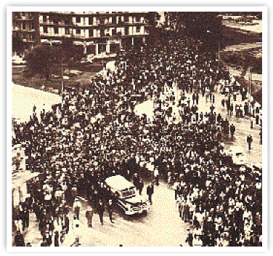 | ΕΡΩΤΗΣΗ 2. Μεταδίδει κάποιο διαχρονικό μήνυμα το ποίημα για τον πολιτικό ρόλο και την ευθύνη του Έλληνα πολίτη, όσον αφορά τη λειτουργία του δημοκρατικού πολιτεύματος;  Στην διεύθυνση που ακολουθεί παρουσιάζεται η αντίσταση των ανθρώπων του πολιτισμού ενάντια στην επταετἠ δικτατορἰα. http://www.tanea.gr/default.asp?pid=2&artid=4570230&ct=1
Μπορείτε επίσης να γνωρίσετε τα γεγονότα της περιόδου εκείνης μέσα από το ντοκυμαντέρ του Παντελή Βούλγαρη «Το χρονικό της Δικτατορίας 1967-1974» που κυκλοφόρησε με την εφημερίδα Το Βήμα την Κυριακή 18-4-2010
http://www.philenews.com/main/76,1,31,0,34239-.aspx

Απάντηση

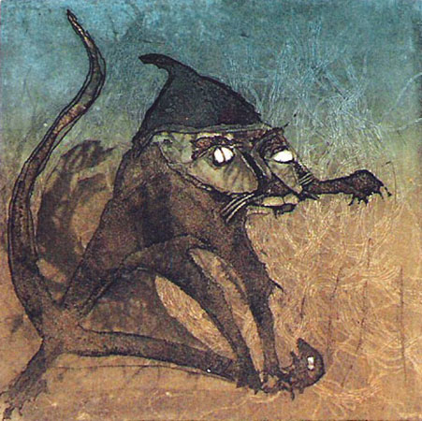  Οι γάτες τ'Αη Νικόλα. E - Oξυγραφία –  διαστ.χαρτιού : 35 x 37,5 εκ. 2002 | ΕΡΩΤΗΣΗ 3. Να αναζητήσετε και να καταγράψετε ποιήματα με αντιδικτατορικό περιεχόμενο. Να συμβουλευτείτε τις διευθύνσεις:  http://www.enet.gr/?i=news.el.article&id=39956  http://tracker.stigalaria.org/index.php?page=torrent details&id=0b3d303ee1c61c6049d1d89b0fd8facdd9b7520e  http://users.uoa.gr/~nektar/arts/tributes/george_seferis/oi_gates_t_ai_nikola.htm

Απάντηση

